附件1
学校用户问卷调查操作手册

网址：http://jdlkbd.haedu.gov.cn/
1.问卷管理：（以中职学段为例，其余学段操作基本一致）
学校用户登录资助比对系统后，点击左侧问卷管理进入主页面：
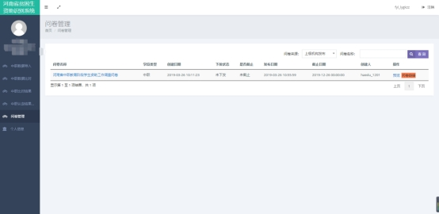
列表左侧操作功能描述：
（1）预览：问卷添加后可以点击预览查看添加情况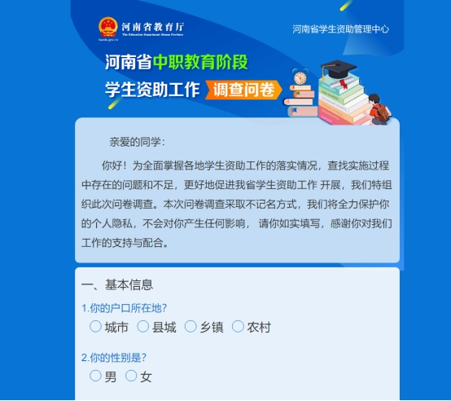
（2）问卷链接：问卷链接用于生成最终的调查问卷地址，点击问卷链接，首次需要先完善学校信息
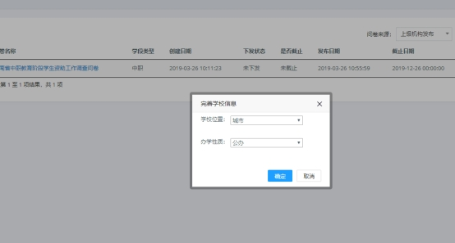
（3）完善学校信息后，进入生成链接页面。
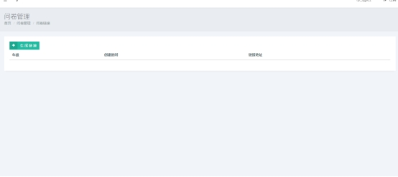

（4）点击左上角生成链接，在弹出框勾选不同的年级，根据不同的年级生成不同的链接地址。
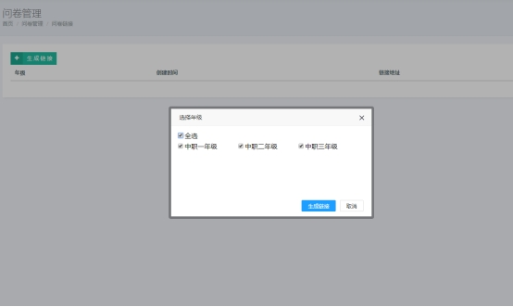
（5）生成链接后即可复制链接，将对应的链接发给对应的年级进行投票操作。
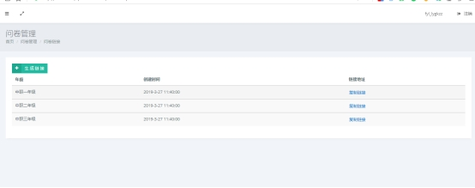

附件2
机构用户问卷调查操作手册

网址：http://jdlkbd.haedu.gov.cn/
1.问卷管理：（以中职学段为例，其余学段操作基本一致）
机构用户登录资助比对系统后，点击左侧问卷管理进入主页面：
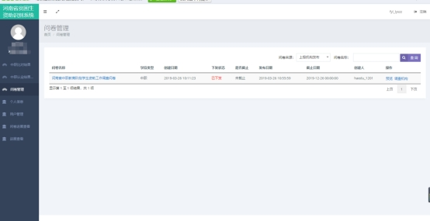
列表左侧操作功能描述：
（1）预览：问卷添加后可以点击预览查看添加情况
（2）调查机构：点击调查机构会弹出直属下级机构选择框，勾选需要下发的机构保存即可
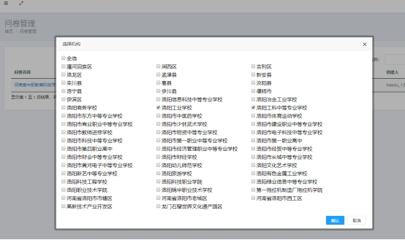
注意：（1）为了保证数据的统一性，一旦勾选了机构或者学校保存成功后，不能再取消勾选！2、下发状态表示问卷是否已经下发给下级机构，如果问卷未下发，请及时下发给学校。
2.问卷进展查看：
点击左侧问卷进展，进入问卷查看页面，页面展示该学段目前已下发到学校的问卷。
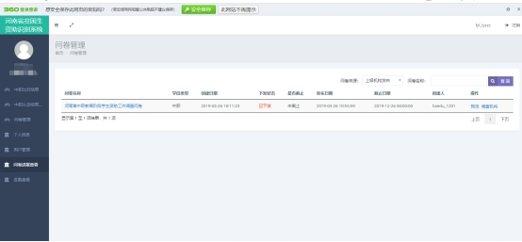
点击详情进入详细页面
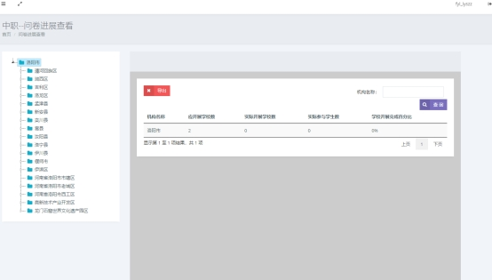
学校数字可点击进去查看学校进展情况：
